鳌江南港流域江西垟平原排涝工程（苍南一期）
环境影响报告书
（公示简本）

建设单位：苍南县水利水电投资开发有限公司
编制单位：浙江广川工程咨询有限公司
编制日期：2017年11月

目录
1 建设项目概况 3
1.1 工程性质和投资 3
1.2 工程规模和平面布置 3
1.3 工程规划符合性分析 7
2 工程区环境质量现状 8
2.1 地表水环境 8
2.2 地下水环境 8
2.3 环境空气 8
2.4 声环境 8
2.5 土壤和底泥现状 8
2.6 生态环境 8
3 建设项目环境影响预测及拟采取的主要措施与效果 10
3.1 环境影响评价 10
3.2 环境保护措施与对策 12
4 环境影响评价结论要点 15
5 联系方式 16

建设项目概况

工程性质和投资
项目名称：鳌江南港流域江西垟平原排涝工程（苍南一期）
建设单位：苍南县水利发展投资有限公司
工程性质：新建工程
建设目的：工程以排涝为主，兼顾改善水环境
工程投资：总投资7.71亿元
建设工期：3年
地理位置：鳌江南港流域江西垟平原排涝工程（苍南一期）位于苍南县灵溪镇，主要内容为“二纵一横”的骨干河道治理和2座泵站，具体为沪山内河（南水头~苍南县界共11.6km）、萧江塘河（江南大道~苍南县界共3.52km）和上横河段（萧江塘河~横阳支江共5.17km）河道治理，新建上横河泵站（设计流量30m³/s）和灵溪泵站（设计流量10m³/s），部分河道阻水桥梁原址拆除重建（本阶段初定约30座）。

工程规模和平面布置

工程规模
本工程项目组成见表1.2-1。
表1.2-1 工程项目组成一览表
序号 | 工程项目 |  | 主要内容 | 备注
1 | 主体工程 | 河道治理 | 骨干河道共治理排涝河道长20.29km。沪山内河11.6km，萧江塘河3.52km，上横河5.17km | 清淤、河道拓宽、护岸修建
2 | 主体工程 | 泵站 | 新建上横河泵站（30m³/s）、灵溪泵站（10m³/s）
3 | 主体工程 | 交叉建筑物 | 部分河道阻水桥梁原址拆除重建 | 约30座
4 | 临时工程 | 施工围堰 | 河道围堰高度3.20m；灵溪、上横河泵站围堰（外侧分别为7.12m、5.92m，内侧分别为4.70m、4.38m）
5 | 临时工程 | 施工道路 | 扩建及新建施工临时道路9.75km
6 | 临时工程 | 施工临时桥梁 | 按1:1在拆建桥旁50m内修建规格相近的贝雷桥1座。拆建桥梁共计6606m²。
7 | 临时工程 | 施工现场生活实施 | 施工单位用房3000m²；建设、监理单位及设计代表用房800m²。
8 | 临时工程 | 施工工厂、仓库等 | 包括混凝土预制场、钢筋加工场、施工仓库等 | 共布设工区9处
9 | 临时工程 | 施工淤泥晾晒场、堆料场 | 淤泥晾晒场（262.5亩）、临时堆料场（35.0亩）

工程总布置

河道治理工程
本期主要涉及3条河道的治理内容，为平原排涝骨干河道中的“二纵一横”，其二纵为沪山内河和萧江塘河；一横为上横河。
（1）沪山内河
沪山内河治理河段长度11.6km。河道岸线布置分述如下：
南水头～沪山段：南水头～沪山段河道长9km，现状河宽12～45m，上游部分河段现状宽度不满足规划河宽要求，需拓宽。为减少拆迁量，大部分河道民房段以保留现状为主，不拆迁不绿化；部分河段若宽度不够，对岸如为农田等有拓宽空间则拓宽河道。河道农田段则按规划宽度进行整治，并进行绿化。绿化带宽度为城镇段各3m、农田段各1m，河宽不小于25～45m，河底高程2.0～-0.2m。
沪山～县界段：沪山～县界段河道长2.6km，现状河宽33～45m。沪山内河与上横河交汇点下游约250m 河段河道宽度较窄，为33～38m，该段两岸民房密布，为了减少拆迁量，同时考虑到该段河道位于本段段最上游，本次河道定线该段岸线维持现状。其余河段现状河道宽度较宽，基本上能满足规划要求，以维持现状宽度为主，若宽度不足，则往农田侧拓宽。绿化带宽度为城镇段各3m、农田段各1m，河宽不小于45m，河底高程-0.2m。河底高程-0.2～-0.85m。
（2）萧江塘河
萧江塘河本期治理苍南县境内苍南大道～县界段，河段长度3.52km，河宽不小于30m，河底高程1.0～0.0m。本河道全段以清淤及护岸建设为主。
（3）上横河
上横河治理河道长度5.17km，以萧江塘河为上边界，横阳支江为下边界。本次主要对上横河沿线拓宽并修建护岸挡墙。河道宽度确定以30m进行控制，设计河底高程0.00m。

泵站工程
（1）上横河泵站
上横河排涝泵站位于上横河与横阳支江交接处，设计流量为30m³/s，单泵设计流量为10m³/s。主要包括泵站厂房、进水池、拦污栅、出水管道等建筑物。
（2）灵溪泵站
灵溪排涝泵站位于灵溪镇东部与横阳支江交接处，设计流量为10m³/s，单泵设计流量为5m³/s。主要包括泵站厂房、进水池、拦污栅、出水管道等建筑物。

桥梁工程
河道沿线分布较多的阻水桥梁，局部河段形成明显的卡口，初定原址拆除重建桥梁。另外，由于河道拓宽，骨干排涝河道上部分桥梁需原址拆除重建。根据现阶段工程可行性研究报告，沪山内河需改建或新建桥梁16座，上横河需改建或新建桥梁14座，以机耕桥为主。
工程总体布置见图下图。
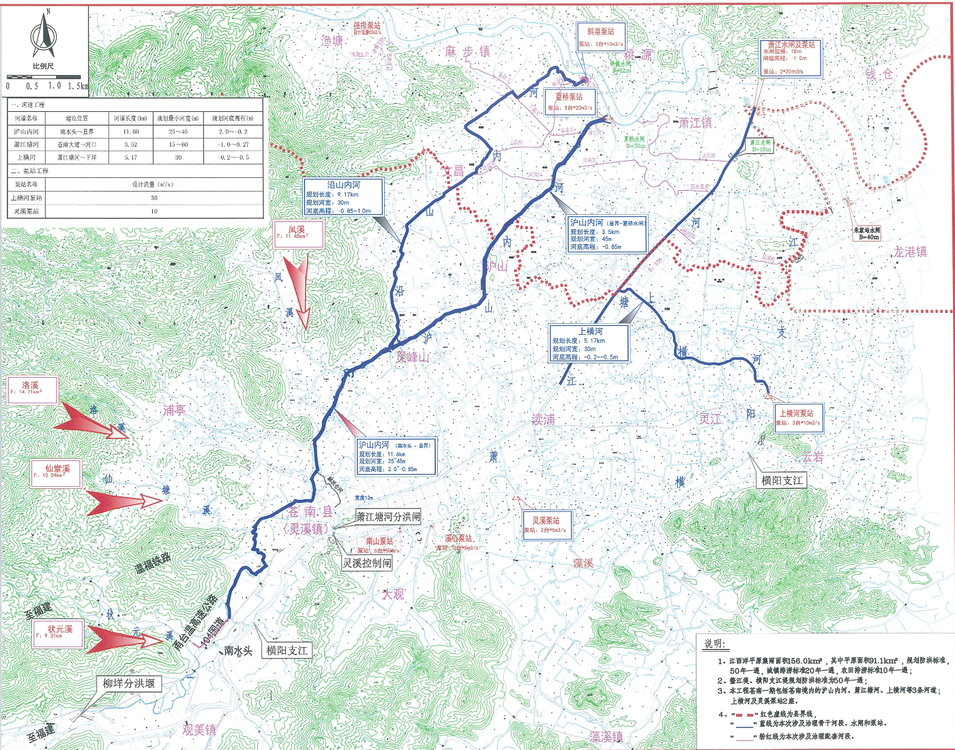
图1.2-1 工程总平面布置图

工程规划符合性分析
（1）根据国家发改委《产业结构调整指导目录（2011年本）》（2013年修正），本工程属于目录中“水利”类工程，属于鼓励类。本工程未列入《浙江省淘汰和禁止发展的落后生产能力目录（2012年本）》名录，符合浙江省的产业政策。
（2）本项目不涉及饮用水水源保护区、自然保护区、风景名胜区、森林公园。工程符合《苍南县环境功能区划》（2015年）、《浙江省鳌江流域防洪规划修编报告（2010年～2030年）》、《浙江省沿海平原骨干排涝工程建设总体方案》、《苍南县域总体规划（2006-2020）》（2014年修改）等规划要求。
（3）工程与“三线一单”相符，具体见表1.3-1。
表1.3-1 工程“三线一单”相符性分析
序号 | “三线一单”要求 | 相符性分析 | 相符性
1 | 生态保护红线 | 工程不涉及生态保护红线 | 相符
2 | 环境质量底线 | 工程为生态影响类项目，工程对环境的影响主要集中在施工期，主要为施工活动对水环境和生态环境的扰动，工程完工后，运行期间不排放污染物，工程实施有助于区域水环境改善，有助于生态系统的完善。 | 相符
3 | 资源利用上线 | 资源是环境的载体，资源利用上线是各地区能源、水、土地等资源消耗不得突破的“天花板”。本项目为河道整治类工程，主要是占用土地资源，而且本项目均是规划中的水利项目，土地资源不会突破区域的资源利用上线。 | 相符
4 | 环境准入负面清单 | 工程不属于“苍南县河道防护绿带生态功能保障区（0327-Ⅱ-4-2）、苍南县江南粮食及优势农作物环境保障区（0327-Ⅲ-1-1）、灵溪中心城区生态城市建设人居环境保障区（0327-Ⅳ-0-1）、苍南县环境优化准入区（0327-Ⅴ-0-1）”的环境准入负面清单。 | 相符

工程区环境质量现状

地表水环境
江西垟平原苍南境内的地表水环境水质为Ⅴ类，定标因子为氨氮、总磷。项目所在区域水质不能满足水环境功能区划的Ⅲ类水质要求，主要超标因子为五日生化需氧量、氨氮和总磷，最大超标倍数分别为0.25、0.99和0.75倍。根据现场踏勘及了解，主要超标原因为区域面源污染及农村生活污水，存在河道底泥释放的可能性。

地下水环境
项目涉及地段附近地下水水质不能满足Ⅲ类水质要求，主要超标因子为总大肠菌群。超标原因主要为农村生活污水影响。

环境空气
根据收集的《2016年温州市环境状况公报》，苍南县境内SO₂、NO₂、PM₁₀、CO年平均浓度均能满足《环境空气质量标准》(GB3095-2012)中二级标准，PM_{2.5}年平均浓度超标，但较2015年度有一定程度下降。

声环境
工程附近监测点位昼夜间环境噪声均符合《声环境质量标准》（GB3096-2008）中的相应标准要求，项目附近声环境质量现状良好。

土壤和底泥现状
（1）土壤质量现状
区域土壤环境现状良好，基本都能满足《土壤环境质量标准》（GB15618-1995）中的二级标准。
（2）底泥质量现状
区域底泥质量基本能满足《土壤环境质量标准》（GB15618-1995）中的二级标准。

生态环境
（1）陆生生态环境
工程所在地现状土地利用主要为水域及水利设施用地、住宅用地、交通运输用地、耕地等。
由于人类长期活动的影响，工程区典型的原生植被多已消失，现植被主要为次生植被或人工植被。该区域现有植被中主要是绿化树种，广布乔木、灌木和草本。根据现场调查，工程河道沿线用地主要为城镇、村庄和农田，按人为干扰强度、植被组成及功能，可将工程区周边植被分为城镇及道路绿化，乡村住宅栽植植被、农田作物，河道堤岸植被等4种主要类型。
工程沿线所涉河段沿岸人类活动较为频繁，未发现有珍稀野生动物活动的痕迹，野生动物以常见种类为主，如蛙、鼠、麻雀等。工程占地范围内未发现珍稀野生动物分布。
（2）水生生态环境
区域浮游植物常见种类有颤藻、隐藻、直链藻、舟形藻、小球藻、栅藻等。水域浮游动物种丰富度较高，个体分布比较均匀，其生态状况较好，且优于浮游植物。区域底栖生物主要为软体动物，常见的底栖生物主要为铜锈环棱螺、梨形环棱螺等。区域鱼类以鲤科种类最多，主要为四大家鱼（青草鲢鳙）。
现场踏勘过程中项目涉及区域未发现有主要经济鱼类的“三场”，但零星分布有小型野杂鱼的产卵场。河岸水生植物分布不均，部分河道两岸植物分布较密，部分区域因护岸设计基本无植被分布。目前调查水域已无专业渔业生产。

建设项目环境影响预测及拟采取的主要措施与效果

环境影响评价

运行期环境影响预测与评价

水文情势影响分析
一期工程实施后，通过河道清淤疏浚与河道拓宽，其中沪山内河最高水位可有效降低0.02-0.08m；萧江塘河内河最高水位可有效降低0.05-0.10m；江西垟平原排水量增加约865.7万m³。

水环境影响分析
（1）提高防洪能力、改善水质
工程的实施对总体的污染物入河量影响不大，但工程的实施增加了河道行洪能力水量，洪水期减少洪水漫溢带来的二次污染，非汛期由于河道拓宽及清淤，水域面积增大，河道过水能力提高，水体流动性增强，水体自净能力有一定的提高，在一定程度上改善水环境。
（2）减少内源污染释放
底泥疏浚将污染物从水域系统中彻底去除，可以较大程度地削减底泥对上覆水体的污染贡献率，进而改善工程后整治河道内的水质。
（3）生态型护岸
迎水坡近岸区域种植大量的大型水生高等植物，可吸收水体中的氮磷，阻挡和凝聚水中的悬浮物、高分子有机物，降低水的浑浊度；另一方面，背水坡设置了植物品种多样的多层次的绿化带，同增强了河滨带的截污能力，减少了河道汇水面积内的污染物入河量，增加整个水体自身调节能力，有益于水体的水质改善。

生态环境影响分析
（1）陆生生态影响评价
评价区域内的自然体系内生产能力总体会变小，但由于该部分用地比例占评价区域比重较小，区域内自然体系生产力不会发生大幅度下降。
工程的建设并不会引起区域内自然体系生产力的大幅度下降，区域生产力依然能维持现有水平。
在工程河道两岸堤防基本上采用生态型护岸，再结合今后的人工种植绿化等，可在一定程度上弥补工程建设对区域生物量损失的影响。
根据现场调查，工程河道沿线以居住用地和农田为主，己有河道部分两侧大部分为自然岸坡，以自然植被为主，主要为湿地植被，植被种类比较丰富，平地开河部分基本为农田，主要为农作物，植被种类比较单一。
工程实施后，己有河道两边自然岸坡和平地开河部分河段农作物、杂草被水面及护岸所代替，河道沿岸区域小范围内生物多样性减少。但根据调查，河道沿岸的自然植被为区域常见植被，因此，工程实施不会影响区域物种多样性。
（2）水生生态影响评价
疏浚对底泥中微生物的影响主要是群落组成的变化，大约需要6个月-1年的时间才能慢慢恢复。
疏浚后，随着水质的好转，其浮游植物和浮游动物的种类也会出现一定的变化，耐污品种将逐渐减少；如果在后期运行过程中，水质能进一步提高的话，喜洁性品种将有可能出现，并有助于进一步维护好水质。底栖无脊椎动物也会随水质改善而出现较大变化，其群落密度、生物量可能出现较大幅度降低。
本工程护岸设计总体以生态型为主。工程的生态护岸在保持岸坡的稳定性的同时，还努力打造良好生态景观，为河岸生物创造了适宜的生存空间和良好的生存环境。

施工期环境影响预测与评价

对水环境的影响
（1）施工期废水
施工期废水主要为砼拌和系统废水、混凝土预制场养护废水、淤泥晾晒场尾水、机械及车辆冲洗废水、基坑废水、施工船舶污废水、施工人员生活废水等。废水的主要污染因子为悬浮物、石油类、BOD₅、COD和NH₃-H等。
鉴于项目所在区域水质未能满足对应水环境功能区划要求，建议施工期间的生产废水经处理后回用，生活污水经处理后用于农田灌溉，尽量减少排放。环评报告在文本中也提出相应保护措施，减少施工期废水的环境影响。
（2）施工活动对地表水的影响
底泥疏浚会造成部分区段水体中SS浓度增加，影响范围一般是施工点位下游150m-200m，随着施工的结束而消失，因此，疏浚活动在时间和空间范围均是有限的。
其他涉水施工在加强施工组织管理，优化工艺，并采取相应的环保措施，如防污屏等条件下，涉水施工对水环境影响不大。

对生态环境的影响
（1）陆域环境
工程施工期间与陆域动植物的影响主要为施工临时占地、护岸占地引起的植被损失，以及施工活动对动物生境的扰动。工程临时占地及护岸占地通过后期复绿、复耕后对植被的影响会逐步恢复，工程对动物的扰动随着施工的结束而消失。
（2）水域环境
工程对水生生态的影响主要为施工活动造成的水体SS浓度增加，进而影响水体中的浮游生物，清淤活动对底栖动物的影响以及对渔业资源的影响。

对大气环境的影响
本工程施工期的大气污染物来源主要有：施工机械燃油废气、施工作业区开挖、搅拌、材料装卸产生的粉尘，汽车行驶过程中产生的尾气、扬尘等，河道疏浚底泥产生的恶臭。以上污染源分别发生在河道、施工道路与疏浚底泥运输道路两侧以及淤泥晾晒场周围，其主要污染物为SO₂、NO₂、TSP、恶臭气体等。

对声环境的影响
工程施工场地及施工运输对周边居民点的影响。要求夜间禁止施工，施工场地布设距离周围声环境敏感点位200m以上；施工运输车辆在经过村庄时减速慢行，减少运输车辆的对村庄等敏感点的影响。

固体废弃物对环境的影响
工程产生的弃渣主要为河道拓宽的土方开挖及河道清淤产生的淤泥，根据现状监测结果，工程产生的弃渣满足受纳场对弃渣的质量要求。施工中设置施工人员生活垃圾分类堆放收集点，并委托环卫部门及时处理。

环境保护措施与对策
本项目环境保护措施汇总如表3.2-1所示。
表3.2-1 工程主要环境保护措施汇总表
类别 | 环保措施
水环境 | 【施工期】  1.砼拌和系统废水采用中和沉淀法，出水回用，沉淀污泥外运；2.汽车冲洗、机械维修含油废水采用隔油沉淀处理，出水回用，油类委托有资质单位处理处置；3.基坑废水絮凝沉淀后达标排放；4.施工人员生活污水经成套污水处理设施处理后可用作农田灌溉；5.施工期地下水突水问题尽可能的采取堵断措施。
水环境 | 【运行期】  1.泵站管理区域配置成套污水处理设施，用于处理工作管理人员的日常生活污废水。
声环境 | 【施工期】  1.合理布置施工场地和施工机械，减少施工噪声的影响；2.施工单位必须选用符合国家有关标准的施工机具，加强高噪声施工设备的维修管理；3.设立隔声屏障；4.合理安排施工时间，夜间禁止施工，施工车辆进入居住区减速慢行，禁鸣喇叭；5.张贴公告，加强管理。
声环境 | 【运行期】  1.选用优质低噪声设备；2.设备安装时，采用隔振垫、消音器等辅助设施；3.做好泵房的日常管理即维护工作，减轻设备不正常运行产生的噪声影响。
大气环境 | 【施工期】  1.设置围栏，配备防尘设施；2.对运输车辆实行保洁、限速管理，在运输时，采用密闭或者全覆盖方式，途经集中居住区时降低车速，以减少行车扬尘；3.对道路进行洒水抑尘；4.加强工地内部的管理；5.选用符合国家有关卫生标准的施工机械和运输工具；6.加强施工机械和车辆的维护；7.加强车辆运输的合理调配；8.施工营地食堂配套油烟净化装置，采用液化气或天然气等清洁燃料。9.做好淤泥晾晒场的防臭工作，必要时添加遮蔽剂，减轻臭味的扩散。
固体废弃物 | 【施工期】  1.充分利用开挖土石料；2.在施工区域布置垃圾箱，及时清运；3.污水处理产生的污泥，应与生活垃圾一起由当地环卫部门统一清理；4.施工期多余土石方的利用、防治措施以批复的水土保持方案为准。
固体废弃物 | 【运行期】  办公、生活垃圾分类收集、统一清运。泵房检修产生的废机油委托有资质的机构处理处置。
生态环境 | 【施工期】  1.加强施工组织与管理，合理施工布置，尽量减少不必要的施工占地，合理安排施工时序，尽量缩短工程建设期；2.工程施工期间应剥离表土，表土临时进行堆放，施工结束后进行绿化覆土；3.施工过程中，应做好设立防护网和施工道路两岸道路的定期洒水等防治扬尘的工作，减少对植物正常生长的影响；4.加强工程施工过程中的环境监理、监测工作，从水、声、气、生态等环境方面进行全方位的监理、监测；5.施工期间做到文明施工，尽量避免泥沙散落进入水体而对水生生物和鱼类资源造成影响。
生态环境 | 【运行期】  1.加强河道管理范围内沿岸自然植被保护和生态建设，禁止滥砍滥伐，保护自然植被和护岸林，减少水土流失；2.工程整治完后可以根据水体环境种植一些适合生长的乡土水生植物，以尽快恢复原来的生态面貌，并为底栖动物群落的恢复和水质净化创造条件；3.必要时开展增殖放流，恢复因工程建设造成的鱼类损失。
其它 | 1.做好施工期人群健康防护，建立疫情报告制度；2.施工期要做好交通方面的协调工作，减少因施工造成的交通问题；3.施工期的水土保持措施以批复的水保方案为主；4.环境风险防范措施。

环境影响评价结论要点
工程实施后，将提高江西垟平原的排涝能力，大大减少当地洪涝灾害损失，促进当地经济社会和城镇的可持续发展，改善水生态环境和人居环境，有着巨大的社会、经济和环境效益。但对环境也存在一定的负面影响，主要是河道拓宽与永久占地造成的生态影响以及施工期环境影响，施工期的不利影响一般是局部或暂时的，通过加强环境管理和采取适当的环保治理措施后，基本可以得到控制。
本项目符合国家产业政策，符合相关法律法规要求，符合“三线一单”要求，因此从环保角度看，本项目的建设是可行的。

联系方式
建设单位
苍南县水利水电投资开发有限公司
联系人：尤育广
联系电话：0577-68711506
环评单位
浙江广川工程咨询有限公司
联系人：刘 伟
联系电话：0571-86486073
邮箱：zjgclw@163.com

